**TP 2 : Vecteurs vitesse**

**Objectifs :**

* Utiliser le langage de programmation Python pour représenter la trajectoire d’un objet et pour tracer des vecteurs vitesse
* Décrire la variation du vecteur vitesse

**A. Tracés des vecteurs vitesse de la Lune**

La Lune est en orbite autour de la Terre. Sa trajectoire est une ellipse.

|  |  |
| --- | --- |
| **Document 1 : Trajectoire elliptique de la Lune dans le référentiel terrestre**  Les positions de M0 à M8 ont été relevées tous les 3 jours. | **Document 2 : vecteur vitesse instantanée**  On approxime la valeur instantanée de la vitesse Vi entre les points Mi-1 et Mi+1.  Si Δt est la durée séparant deux positions successives, la durée de parcours entre les points Mi-1 et Mi+1 est 2×Δt.  La valeur de la vitesse instantanée Vi au point Mi est donc donnée par la relation :  Vi = |
| **Document 3 : programme Python permettant de tracer la trajectoire de la Lune puis les vecteurs vitesse.**   |  |  | | --- | --- | | 1  2  3  4  5  6  7  8  9  10  11  12  13  14  15  16  17  18  19  20  21  22  23  24  25  26  27 | importmatplotlib.pyplot as plt  importnumpy as np  dt=3*24*3600 *#*  r=384000000 *#Rayon de l’orbite lunaire en m*  x=np.array([1.06,0.79,0.17,-0.51,-0.99,-0.99,-0.51,0.17,0.79])*r  y=np.array([0.00,0.62,0.92,0.82,0.33,-0.33,-0.82,-0.92,-0.62])*r  def vecteur_vitesse(x,y,dt,i):  vx=(x[i+1]-x[i-1])/(2*dt)  vy=  plt.quiver(x[i],y[i],vx,vy,angles="xy",scale_units="xy",scale=0.00005,color="red") *# Tracer les vecteurs en rouge*  #for i in range (1,8): *# Pour tout i allant de 1 à 7*  vecteur_vitesse (x,y,dt,i)  plt.plot(x,y,"bo") *# Indiquer les différentes positions de la Lune par des ronds bleus*  plt.title("Trajectoire de la lune") *#Donner au graphique le titre « Trajectoire de la lune »*  plt.xlabel("x(m)") *#Indiquer sur l’axe des abscisses la grandeur représentée et son unité*  plt.ylabel("y(m)") *# Indiquer sur l’axe des ordonnées la grandeur représentée et son unité*  plt.axis("scaled") *# Repère orthonormé*  a=np.linspace(0,2*np.pi,100);x2=np.cos(a)*r*1.06;y2=np.sin(a)*r*0.93;  plt.plot(x2,y2,"g--") *# Tracer la trajectoire de la Lune en pointillés vert*  plt.show() *# Afficher* | | |

**Questions :**

1. Quels points doivent être pris en compte pour déterminer la vitesse instantanée V2 d’après le document 2 ?

2. Etudier le script du document 3. Comment débutent tous les commentaires dans le langage Python ?

3. La ligne 11 du script permet de calculer la coordonnée vx de la vitesse instantanée au point Mi. Par analogie, compléter au crayon papier, dans le document 3, l’instruction de la ligne 12 pour calculer la coordonnée vy du vecteur vitesse en ce même point. Appeler le professeur pour validation.

4. Ouvrir le logiciel EduPython puis le script « Python Lune TP2 » (script du document 3). Recopier, dans le script, l’instruction permettant de calculer la coordonnée vy du vecteur vitesse.

5. Dans le document 3, modifier la ligne 15 pour qu’elle ne corresponde plus à un commentaire mais à une instruction. Appeler le professeur pour validation.

6. Dans le script, modifier la ligne 15 pour qu’elle ne corresponde plus à un commentaire mais à une instruction.

7. Exécuter le programme en cliquant sur le triangle vert 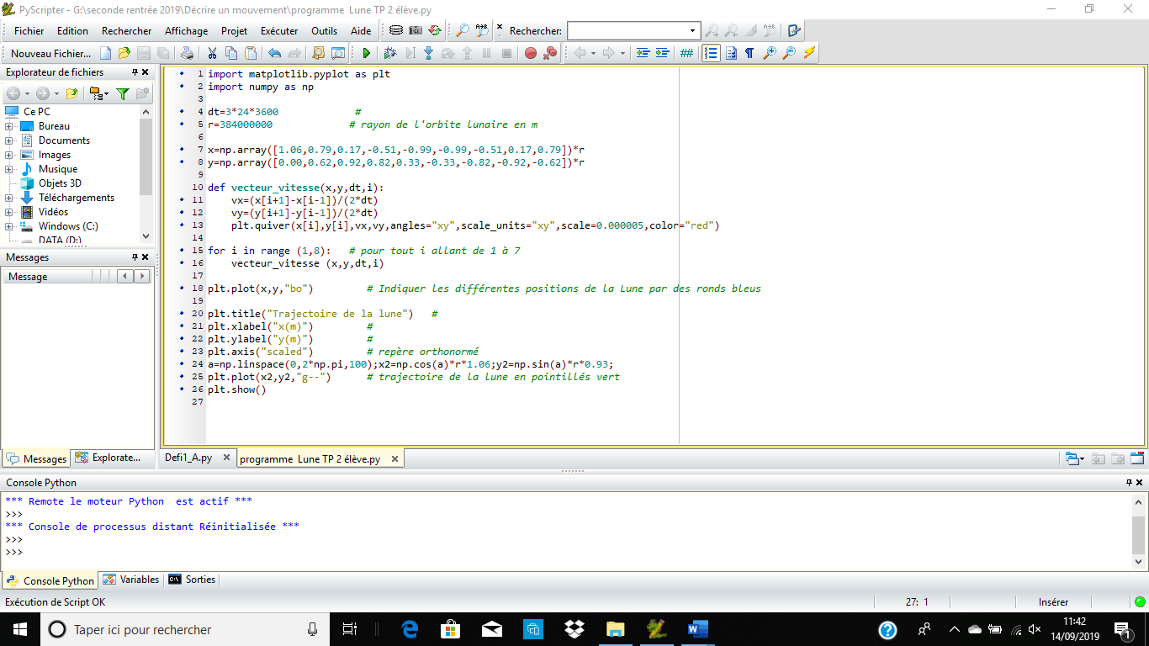. Appeler le professeur pour validation.

8. Faire une impression d’écran. Ouvrir une feuille texte et coller le graphique sur la feuille. Réduire la fenêtre.

9. Comment varie le vecteur vitesse au cours du mouvement ?

10. Ajouter, dans le document 3, le commentaire expliquant l’instruction de la ligne 4. Appeler le professeur pour validation.

**B. Tracés des vecteurs vitesse d’une chute libre verticale**

|  |
| --- |
| **Document 4 :**  Galilée a réalisé de nombreuses expériences sur la chute des corps. La légende voudrait qu’il ait lâché des objets depuis la tour de Pise.  Vers 1630, dans un ouvrage intitulé « Discours et démonstrations mathématiques concernant deux sciences nouvelles », Galilée écrit au sujet de la chute des corps dans le vide : « …en des temps égaux quelconques se produisent des additions égales de vitesse ».  Pour une chute sans vitesse initiale, cela se traduit aujourd’hui par : «**la valeur de la vitesse de chute est proportionnelle à la durée de chute**».  A l’époque de Galilée, il était impossible de réaliser des chutes dans le vide pour vérifier cette relation qui montre en outre que la vitesse ne dépend pas de la masse du système. Plusieurs siècles ont été nécessaires pour en obtenir la preuve expérimentale. C’est lors d’une mission Apollo sur la Lune que des astronautes ont pu observer qu’une plume et un marteau tombaient à la même vitesse. |
| **Document 5 : programme Python permettant de tracer la trajectoire d’une chute libre puis les vecteurs vitesse.**   |  |  | | --- | --- | | 1  2  3  4  5  6  7  8  9  10  11  12  13  14  15  16  17  18  19  20  21  22  23  24  25  26  27  28  29  30 | importmatplotlib.pyplot as plt  def vecteur_vitesse(x,y,dt,i):  vx=(x[i+1]-x[i-1])/(2*dt)  vy=(y[i+1]-y[i-1])/(2*dt)  plt.quiver(x[i],y[i],vx,vy,angles="xy",scale_units="xy",scale=2,color="red")  dt=0.5  x=[0,0,0,0,0,0,0]  y=[55.9,54.7,51.1,44.9,36.3,25.3,11.8]  plt.plot(x,y,"g+")  *# Indiquer les positions de l’objet par des croix vertes*  for i in range(1,6): *# Pour tout i allant de 1 à 5*  vecteur_vitesse(x,y,dt,i)  plt.title("chute libre")  plt.xlabel("x")  plt.ylabel("y")  plt.show()  plt.plot(0,0,"or")  for i in range(1,6):  plt.plot(i,abs(y[i+1]-y[i-1])/(2*dt),"or")  plt.title("vitesse au cours de la chute libre")  plt.xlabel("t(s)")  plt.ylabel("v(m/s)")  plt.show() | |

1. Dans le logiciel EduPython, ouvrir le script « Python chute libre TP 2 » (script du document 5).

2. Exécuter le programme et faire une impression d’écran du graphique obtenu (Le coller sur la feuille texte déjà ouverte). Comment varie le vecteur vitesse au cours de la chute ? Appeler le professeur pour validation.

3. Fermer le graphique. Faire une impression d’écran du deuxième graphique obtenu (Le coller sur la feuille texte déjà ouverte). Ce graphique, représentant la vitesse de l’objet au cours de sa chute, est-il cohérent avec la phrase en caractère gras du document 4 ? Justifier. Appeler le professeur pour validation.

4.Question subsidiaire : Que peut bien représenter la valeur du coefficient directeur de la droite obtenue ?